R
WO/CC/72/2
оригинал: английский
дата: 12 июля 2016 г.

Координационный комитет ВОИС

Семьдесят вторая (26-я внеочередная) сессия
Женева, 12 сентября 2016 г.

НАЗНАЧЕНИЕ ЗАМЕСТИТЕЛЯ ГЕНЕРАЛЬНОГО ДИРЕКТОРА, СЕКТОР АВТОРСКОГО ПРАВА И ТВОРЧЕСКИХ ОТРАСЛЕЙ

Документ подготовлен Генеральным директором

- Согласно статье 9(7) Конвенции, учреждающей Всемирную организацию интеллектуальной собственности (ВОИС), Генеральный директор назначает заместителей Генерального директора после одобрения Координационным комитетом ВОИС.

- Первого декабря 2015 г. заместитель Генерального директора, курирующий Сектор культуры и творческих отраслей, вышел в отставку. В письме, направленном государствам-членам 21 декабря 2015 г. (C. N 3660), Генеральный директор предложил правительствам представить свои предложения относительно кандидатур к 29 февраля 2016 г. Кроме того, на странице веб-сайта ВОИС, озаглавленной «Карьерные сотрудники», было опубликовано общее объявление в форме «Приглашения подавать заявления», обращенного непосредственно к заинтересованным кандидатам, отвечающим установленным требованиям.

- Сектор авторского права и творческих отраслей отвечает за осуществление программ Организации в области авторского права и смежных прав, а также в области коммуникации. Сектор оказывает поддержку работе государств-членов в рамках Постоянного комитета по авторскому праву и смежным правам (ПКАП); развивает авторско-правовую инфраструктуру, в том числе оказывает поддержку организациям коллективного управления правами и национальным ведомствам по авторскому праву; укрепляет потенциал развивающихся стран по использованию системы авторского права в интересах получения большей экономической выгоды от их деятельности в области культуры и творческих произведений; поддерживает Консорциум доступных книг; и реализует программы ВОИС в области коммуникации.

- В настоящем документе описывается процедура отбора кандидата на замещение вакантной должности, а также определяется кандидат, которого Генеральный директор желает предложить для назначения в качестве заместителя Генерального директора, Сектор авторского права и творческих отраслей.

Процедура отбора

- Генеральный директор получил и рассмотрел в общей сложности 301 заявление, которое поступило либо от государств-членов, либо непосредственно в ответ на приглашение подавать заявления, опубликованное на странице веб-сайта ВОИС, озаглавленной «Карьерные сотрудники». Наибольшее число заявлений поступило из Западной Европы (24,3%), Африки (19,6%) и Ближнего Востока (19,6%) (см. диаграмму 1). Более четверти всех заявлений поступили от кандидатов-женщин (см. диаграмму 2).

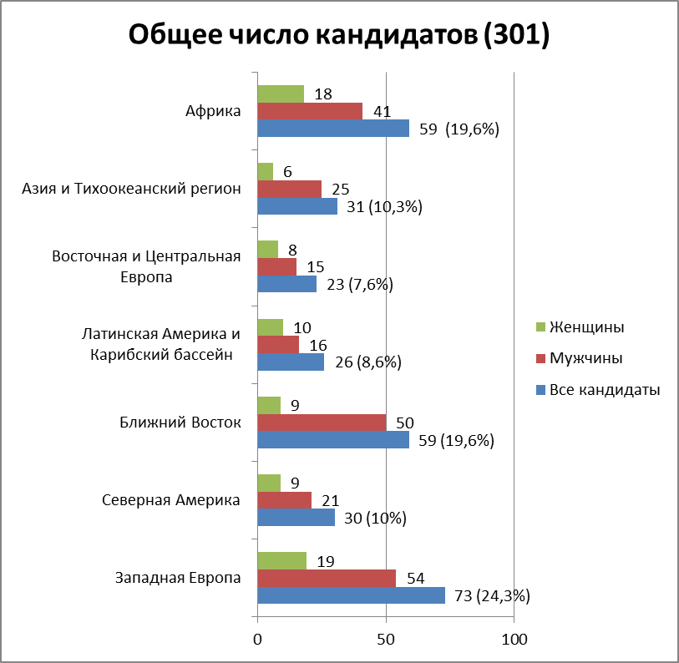

Диаграмма 1: Кандидаты в разбивке по регионам и по признаку пола

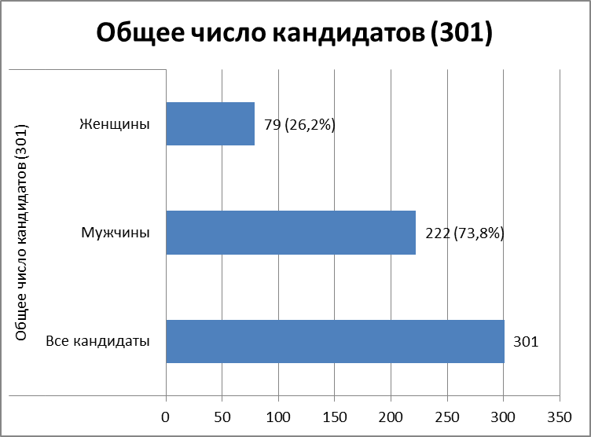

Диаграмма 2: Разбивка кандидатов по признаку пола

- Для участия в однодневной оценке, проводимой внешней компанией-провайдером услуг, были приглашены шесть кандидатов, отобранных исходя из их квалификации, опыта и знаний. В ходе оценки основное внимание уделялось профессиональным качествам, указанным в описании вакантной должности, таким как навыки управления и руководящей работы, коммуникативные способности, добросовестность и ответственность, и она состояла из комплекса тестов, ситуационно-имитационных заданий и углубленного собеседования. Перед проведением оценки Генеральный директор встретился с одним из старших руководителей компании-провайдера услуг с целью обеспечить, чтобы оценка была должным образом привязана к задачам ВОИС и охватывала все ключевые элементы описания должности.

- Кроме того, Генеральный директор провел собеседования со всеми шестью кандидатами, в частности для того, чтобы оценить их технические знания. Оценка и собеседования были проведены 14-23 марта 2016 г.

- В интересах соблюдения конфиденциальности список кандидатов не публиковался.

Предлагаемое назначение

- Генеральный директор предлагает назначить на должность заместителя Генерального директора, Сектор авторского права и творческих отраслей, гражданку Франции г-жу Сильви Форбэн.

- Биографическая справка г-жи Сильви Форбэн приводится в приложении к настоящему документу.

- Назначение на должность заместителя Генерального директора, Сектор авторского права и творческих отраслей производится исходя из будущей корректировки – по усмотрению Генерального директора – круга ведения с учетом изменения оперативных потребностей Организации и после надлежащего согласования с назначенным должностным лицом.

Срок полномочий

- Генеральный директор далее предлагает, чтобы срок полномочий лица, назначенного на данную должность, закончился одновременно со сроком полномочий самого Генерального директора. В мае 2014 г. Генеральная Ассамблея ВОИС продлила назначение Генерального директора на второй шестилетний срок с 1 октября 2014 г. по 30 сентября 2020 г. Срок полномочий нынешних заместителей и помощников Генерального директора истекает 30 сентября 2020 г. Предлагается, чтобы срок полномочий нового назначенного заместителя Генерального директора начался 18 сентября 2016 г. и закончился 30 сентября 2020 г. Однако, в случае если полномочия Генерального директора будут прекращены более чем за шесть месяцев до истечения указанного срока, а именно 30 сентября 2020 г., то полномочия данного заместителя Генерального директора закончатся через шесть месяцев после прекращения полномочий Генерального директора.

- Координационному комитету ВОИС предлагается одобрить назначение г-жи Сильви Форбэн заместителем Генерального директора на срок, указанный в пункте 12 выше.

[Приложение следует]

БИОГРАФИЧЕСКАЯ СПРАВКА Г-ЖИ СИЛЬВИ ФОРБЭН

Дата рождения: 16 мая 1956 г.
Гражданство: Франция

Образование

1982 – 1983 гг. Магистр международной экономики, Фонд политических наук, Париж, Франция

1978 – 1980 гг. Магистр международных отношений, Парижский институт политических наук, Париж, Франция

1974 – 1977 гг. Бакалавр классической литературы, Парижский университет Сорбонна, Париж, Франция

Опыт работы

2001 - 2016 гг. Старший вице-президент по общественным и европейским делам, VIVENDI, Париж, Франция

1993 – 2001 гг. Генеральный директор Eureka Audiovisual, Брюссель, Бельгия

1990 – 1992 гг. Дипломат, Вице-советник по культуре Посольства Франции, Рим, Италия

1989 – 1990 гг. Дипломат, Советник Постоянного представительстве Франции при Европейском союзе, Брюссель, Бельгия

1986 – 1988 гг. Дипломат, Начальник отдела коммуникаций и пресс-службы, Посольство Франции, Пекин, Китай

1983 – 1986 гг. Дипломат, Департамент азиатско-тихоокеанского региона, Министерство иностранный дел, Париж, Франция

[Конец приложения и документа]

Будет переименован в Сектор авторского права и творческих отраслей.
Внешняя компания-провайдер услуг является одним из двух внешних компаний-провайдеров, отобранных по итогам международного тендера на предоставление услуг по оценке в интересах дальнейшего повышения уровня профессионализма при осуществлении процедур найма сотрудников в ВОИС.

